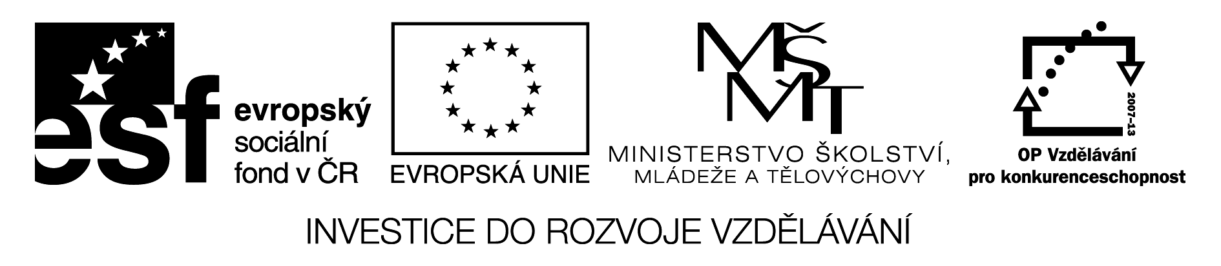

Grafický důkaz Pythagorovy věty





Popis:

Vystřihni čtverec tak, aby Ti zbyl potřebný rámeček, a poté zalaminuj. Okopíruj obdélníky na barevný papír, vystřihni pravoúhlé trojúhelníky, a také zalaminuj.

Rozdělte žáky do dvojic, kteří budou skládat barevné trojúhelníky do rámečku čtverce (a = 14 cm) tak, aby nejprve ve čtverci vznikly 2 menší čtverce. Žáci strany přeměří a zapíší do sešitu. Čtverce mají strany 8 cm, respektive 6 cm.

Poté žáci budou skládat barevné trojúhelníky do rámečku čtverce tak, aby vznikl jeden jediný čtverec. Žáci přeměří strany čtverce a údaj zapíší. Čtverec má stranu dlouhou 10 cm.

Poté žákům vysvětlíte, že se jednalo o důkaz platnosti Pythagorovy věty,
tedy obsah čtverce sestrojeného nad přeponou pravoúhlého trojúhelníku se rovná součtu obsahů čtverců sestrojených nad jeho oběma odvěsnami.

c² = a² + b²

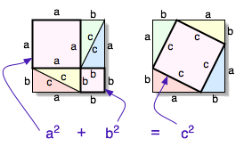

Obr. http://upload.wikimedia.org/wikipedia/commons/5/56/Pythagorean_proof.png

